**Relatório Técnico**

**Nº Grupo:** 11

**Nome dos integrantes:**

01251043 **--** Beatriz do Carmo Perez

01251123 -- Emanuelle Fernanda

01251023 -- Fernando Ramirez Gutierrez

01251009 -- João Lucas Reis Carvalho

01251008 -- João Victor Carlos Lira da Silva

01251141 -- Nathalli Ribeiro dos Santos

**Turma:** 1ADSB

**Tema do projeto:** Monitoramento da temperatura na etapa de fermentação das fermentadoras de cerveja do tipo IPA e Pilsen artesanais.

**Sensor:** LM35 (Temperatura)

**Introdução**

O projeto tem como objetivo desenvolver um sistema de monitoramento da temperatura durante a etapa de fermentação das cervejas IPA e Pilsen. Nessa fase, o controle da temperatura é essencial para garantir que a produção ocorra de forma adequada. Quando a temperatura se eleva além do ideal, pode haver um aumento indesejado de fenóis ou álcoois, além do risco de morte das leveduras, o que compromete todo o processo fermentativo. Por outro lado, se a temperatura estiver abaixo do necessário, a fermentação ocorre de forma mais lenta e resulta em cervejas mais doces e com menor teor alcoólico, o que foge do padrão esperado para os estilos IPA e Pilsen. Para realizar esse monitoramento, foi utilizado o sensor LM35, juntamente com a plataforma Arduíno Uno R3, que serve como base para o desenvolvimento do projeto.

**Arquitetura de Montagem do Sensor**

A imagem abaixo mostra a montagem do projeto em uma mini protoboard. O sensor LM35 foi ligado ao Arduino Uno R3 com três conexões: o pino da esquerda foi ligado ao 5V do Arduino (alimentação), o do meio foi conectado a uma porta analógica (leitura do sinal) e o da direita ao GND (aterramento), completando o circuito:

**Arquitetura do Sistema**

A arquitetura do sistema “MoniBeer” marca um avanço no monitoramento da temperatura. No início, os dados eram visualizados apenas pela Arduino IDE usando o Monitor ou o Plotter Serial. Agora, o sistema foi aprimorado com a integração entre o Arduino e uma API em Node.js, que processa e armazena os dados em um banco MySQL. Com isso, as informações são exibidas em tempo real por meio de um gráfico em uma página web, desenvolvida com HTML, CSS, JavaScript e a biblioteca Chart.js, oferecendo uma visualização mais clara e acessível ao cliente.

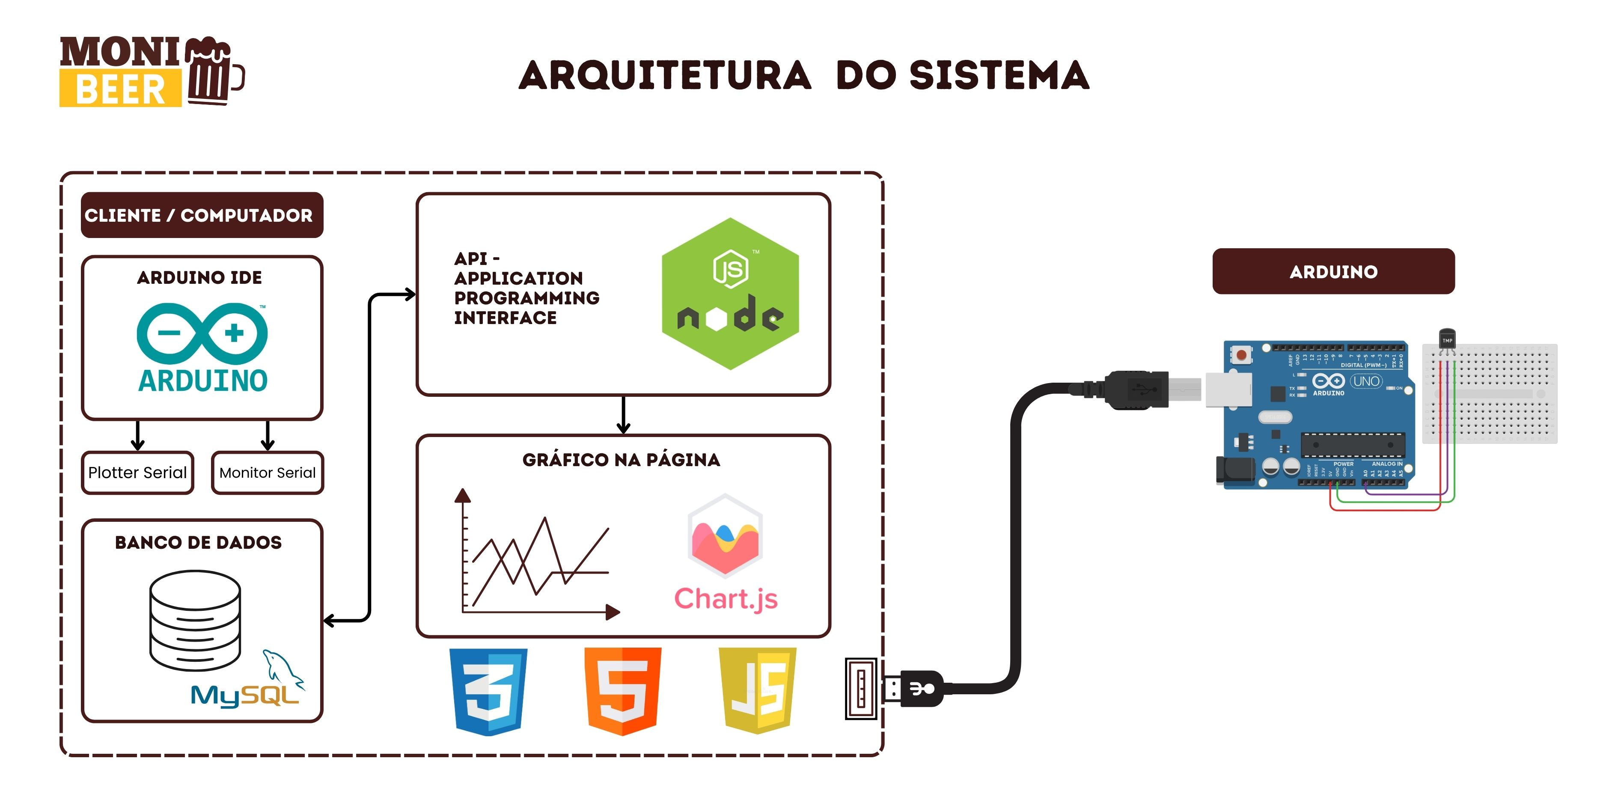

**Código do Projeto**

O código foi ajustado para realizar a leitura da temperatura ambiente com o sensor LM35, exibindo o valor em graus Celsius no monitor serial da Arduino IDE. Essa modificação foi importante para garantir que os dados fossem lidos e preparados corretamente antes de serem enviados à API.

**ARDUINO IDE:**

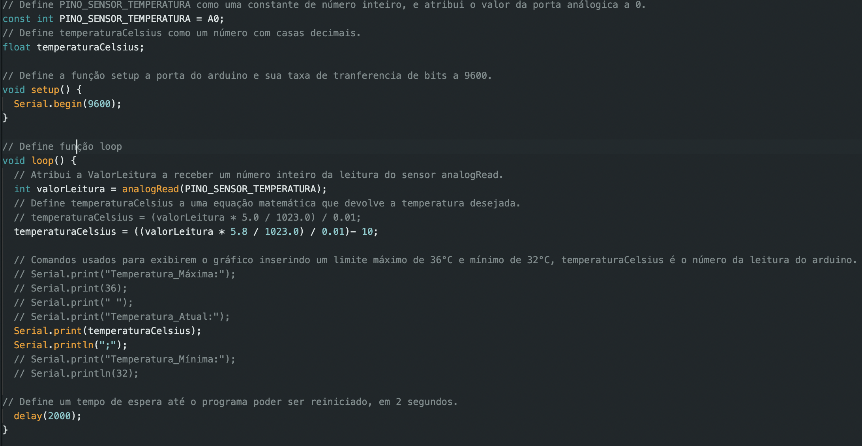

O código abaixo foi ajustado para focar exclusivamente na leitura da temperatura, utilizando o valor analógico enviado pela API desenvolvida em Node.js. As demais partes do código original, que não são necessárias para essa função específica, foram comentadas, facilitando tanto a visualização quanto a adaptação do sistema.

**NODE.JS**

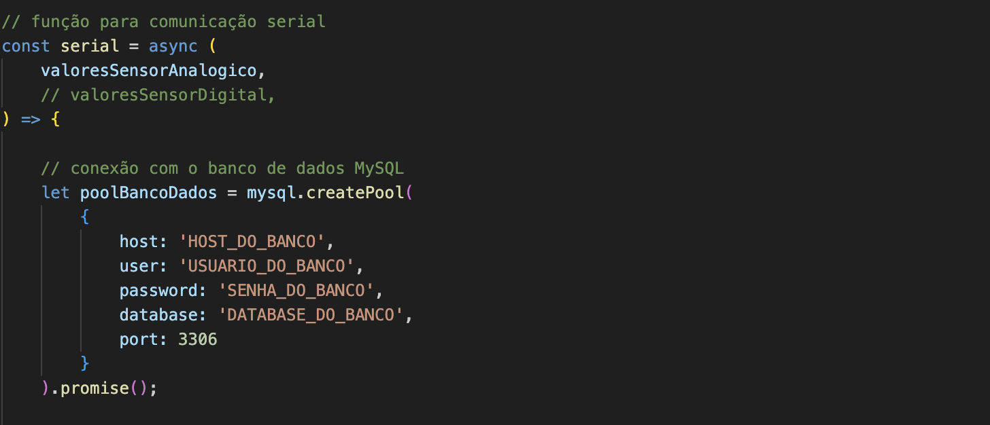

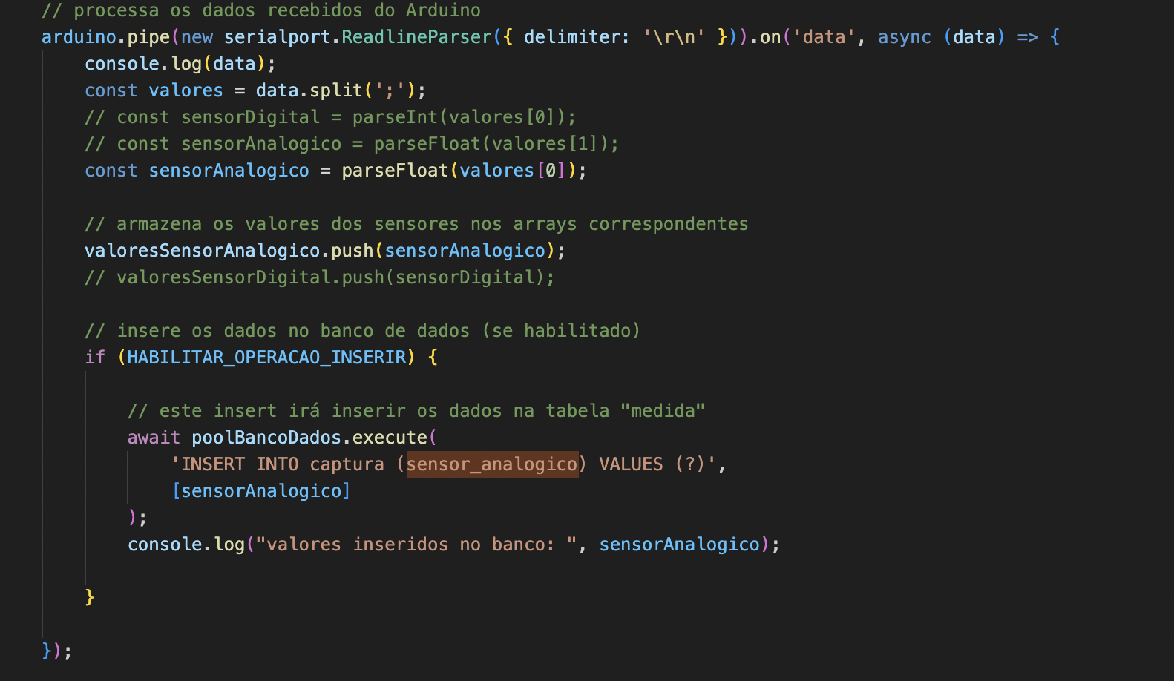

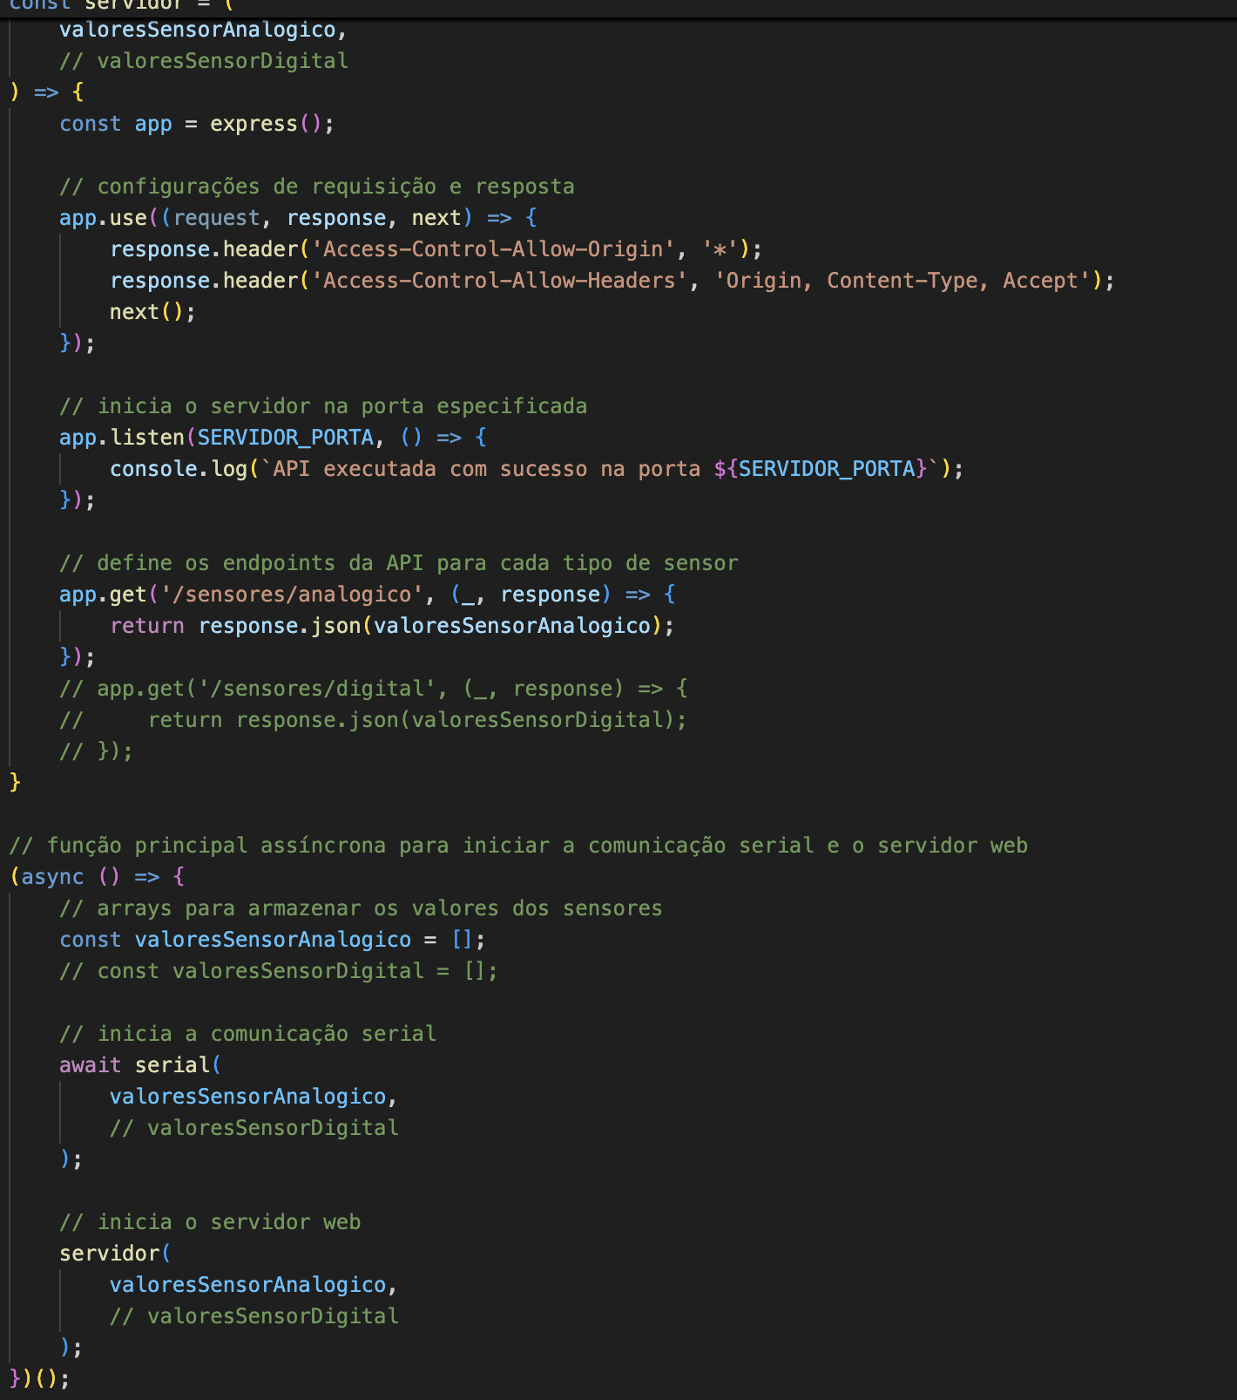

O código HTML abaixo foi modificado para exibir apenas a temperatura em um único gráfico, simplificando a visualização dos dados. Além disso, foi inserido o logo da MoniBeer e aplicadas cores personalizadas, com o objetivo de reforçar a identidade visual da página e torná-la mais agradável ao usuário.  
  
**HTML**

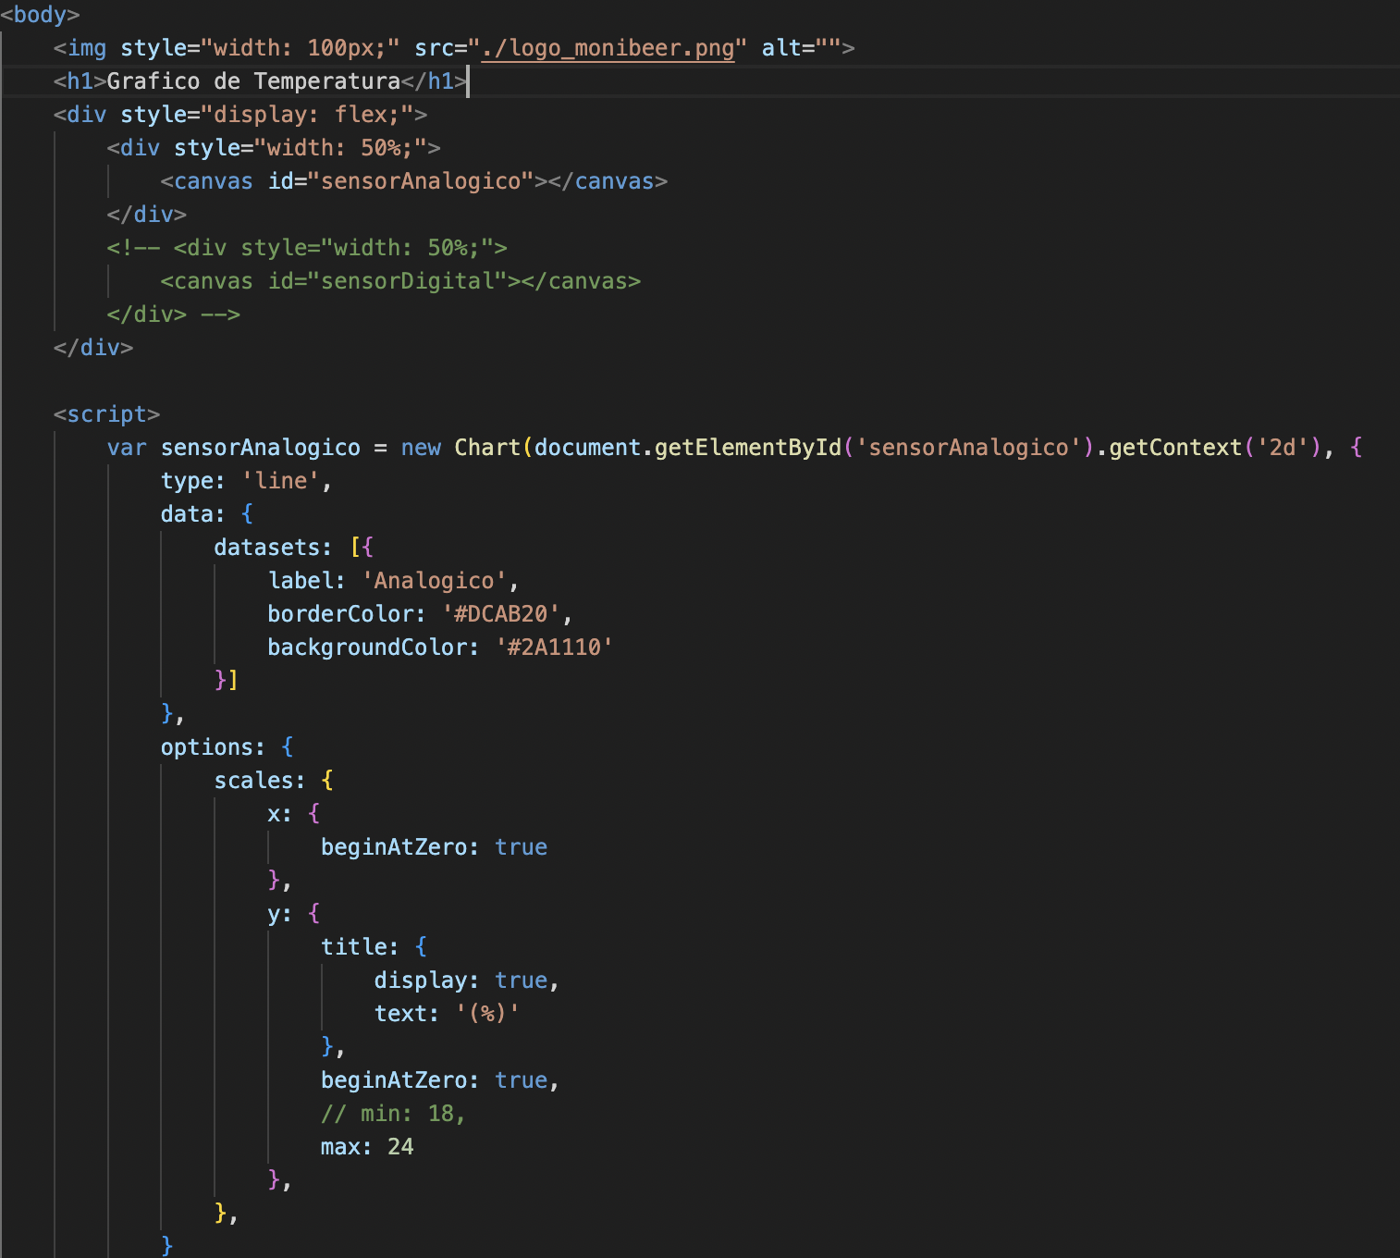

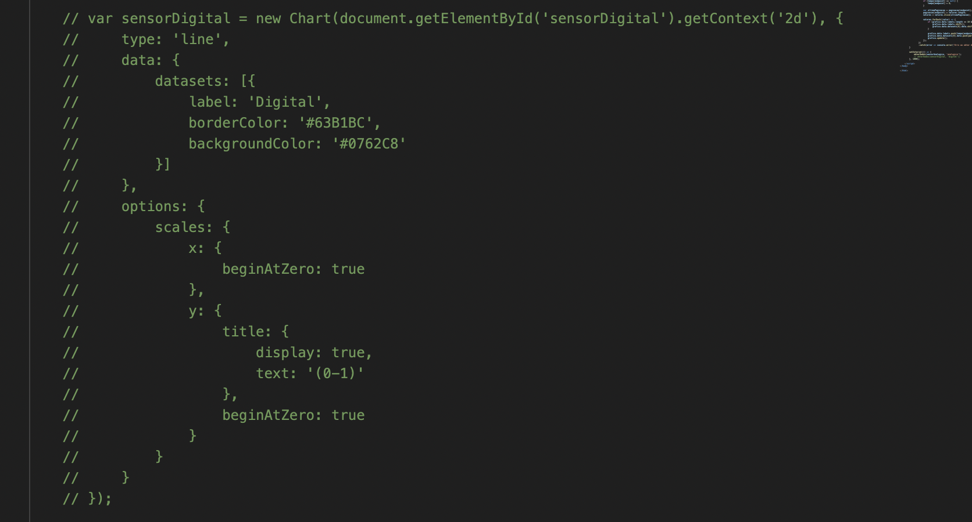

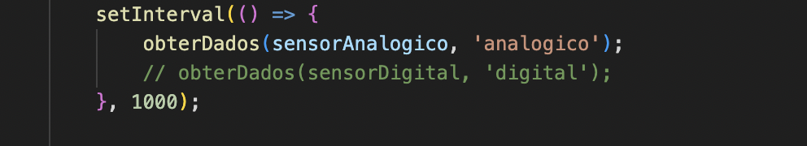

**Resultados Iniciais**

O teste inicial da API foi bem-sucedido ao comprovar a eficácia do sensor LM35 no monitoramento da temperatura em fermentadoras de cerveja artesanal. Os dados foram coletados e exibidos corretamente, tanto no console quanto na interface web em HTML, com visualização gráfica em tempo real.

